11. Jak se ztrácí energie záření při průchodu hmotou?

Pro lineární přenos energie platí:
$L=\frac{\text{dE}}{\text{dx}}÷\frac{Z^{2}n}{v}$

Z … nábojové číslo částice
n ... (hustota elektronů absorbujícího prostředí) počet elektronů v objemové jednotce
v … rychlost částic
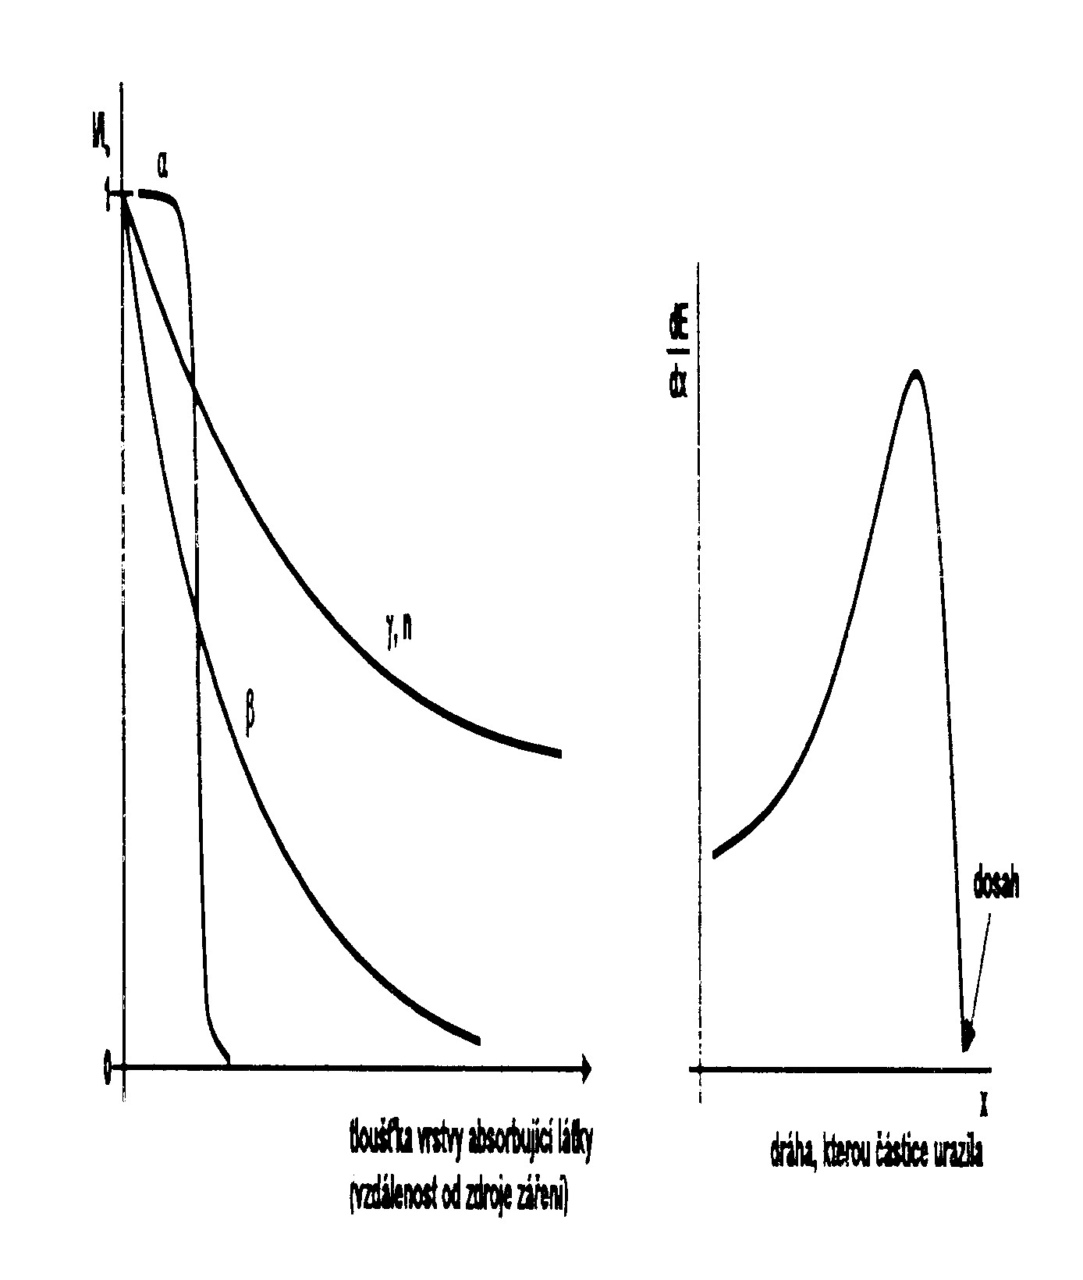

α-částice
R=0,0033 E^{3/2}

Dosah α-částic ve vzduchu (je max. 10 cm )

(R vzdálenost v m, E v MeV)

Počet párů iontů na celé dráze α-částice ve vzduchu

6,25 . 10⁴ R^{2/3}
R je v cm

- hustota elektronů v kapalinách a tuhých látkách je cca 1000x větší než v plynech

- lineární přenos energie je proto cca 10³x větší

- dosah záření je o tři řády kratší (pro α-záření jsou to desítky μm)

β-částice (rychlé elektrony se spojitým spektrem energií)

- přenos energie je menší jako u α-částic

- příčinou je menší náboj elektronu a jeho větší rychlost při stejné energii ($v=\sqrt{2E/m}$)

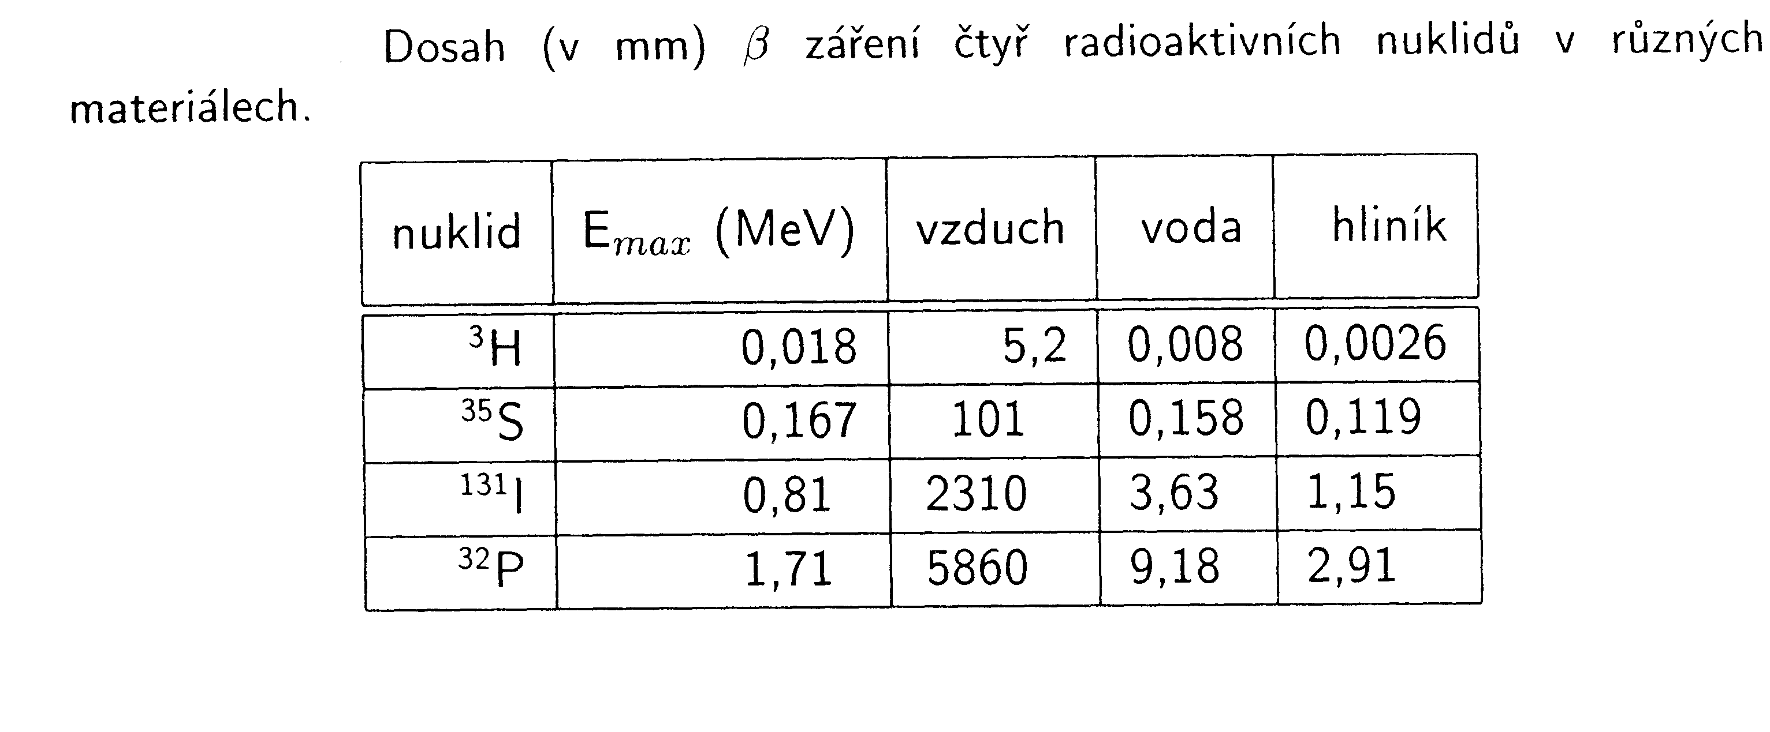
- ⇒ větší pronikavost (tedy i dosah)v absorbujícím prostředí

Absorpční křivka pro β⁻ záření
$I=I_{0}e^{−μd}$

d- tloušťka vrstvy (m)
μ- lineární absorpční koeficient (m⁻¹) – závisí na hustotě elektronů absorbujícího prostředí a energii β-záření

Brzdné záření

- vzniká při průchodu β-záření látkou

Při průchodu rychlých nabitých částic látkou dochází vlivem Coulombické interakce s elektronovými obaly a s jádry atomů ke změnám rychlostí a směru pohybu částic - k jejich rozptylu. Rozptyl nabité částice na atomech pod velkým úhlem způsobí velkou a rychlou změnu vektoru rychlosti s časem, tj. velké "zrychlení" částice, což podle zákonitostí Maxwellovy elektrodynamiky vede k emisi elektromagnetického záření - fotonů tzv. brzdného záření X či γ se spojitým spektrem.
$$\frac{\text{dE}}{\text{dx}}\text{\sim }Z^{2}E_{β}(\text{ln}2E_{β})$$
λ = 0,1 – 0,4 nm

tj. 60 – 250 keV

⇒ brzdné záření vzniká v prostředích v látkách s vysokým Z a při velkých energiích β - záření

Čerenkovovo záření

- modrofialové světelné záření

- vzniká při průchodu β-záření průhledným prostředím (voda, sklo)

- vzniká tehdy, je-li rychlost β-částic v prostředí větší než rychlost světla v této látce

v_{β}>c/n
n –index lomu prostředí

- β-záření vytváří při průchodu rázovou elektromagnetickou vlnu, která se projeví jako světelný záblesk

- ve vodě vzniká Čerenkovovo záření pro E_{β} > 0,26 MeV

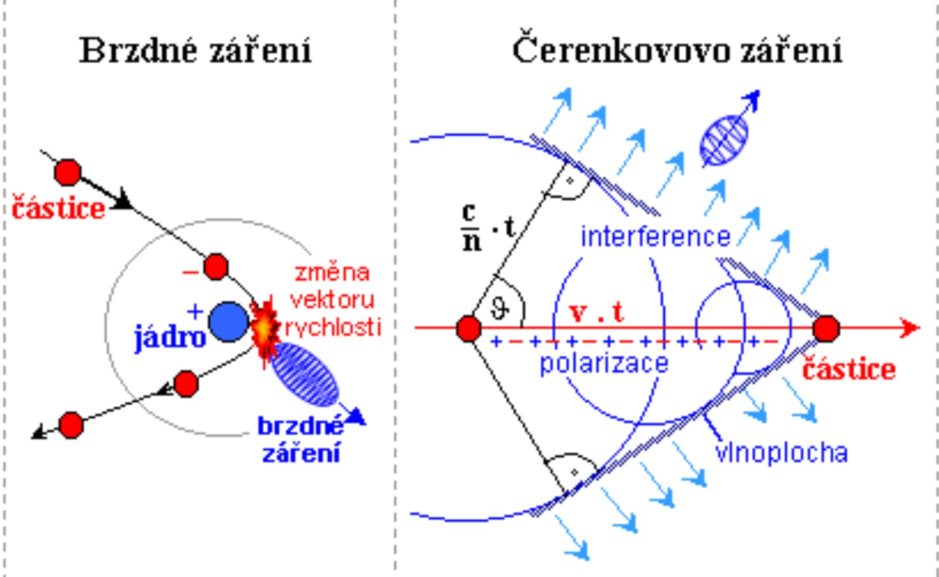

Interakce γ-záření s hmotou

Neionizující procesy
Bez interakce - kvantum záření může volně proletět mezi atomy látky. K tomu často dochází zvláště u tvrdého záření při průchodu lehkými materiály
- Rayleighův koherentní rozptyl záření na elektronech vázaných v atomovém obalu, při němž se přenáší pouze hybnost, nikoli energie (lehký foton se odráží od celého atomu, jehož hmotnost je mnohonásobně větší)

- Thomsonův rozptyl na volných elektronech

- Excitace elektronů na vnějších slupkách atomů, načež se při deexcitaci vyzařuje viditelné nebo infračervené záření

Ionizující procesy
- γ-záření neionizuje prostředí tak jako hmotné částice nesoucí náboj

- k ionizaci dochází nepřímo účinkem sekundárních elektronů, které v látce vznikají třemi ději

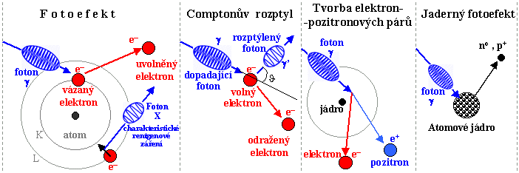
E_{γ} ~ 0,1 MeV 0,1 – 2 MeV > 1,02 MeV

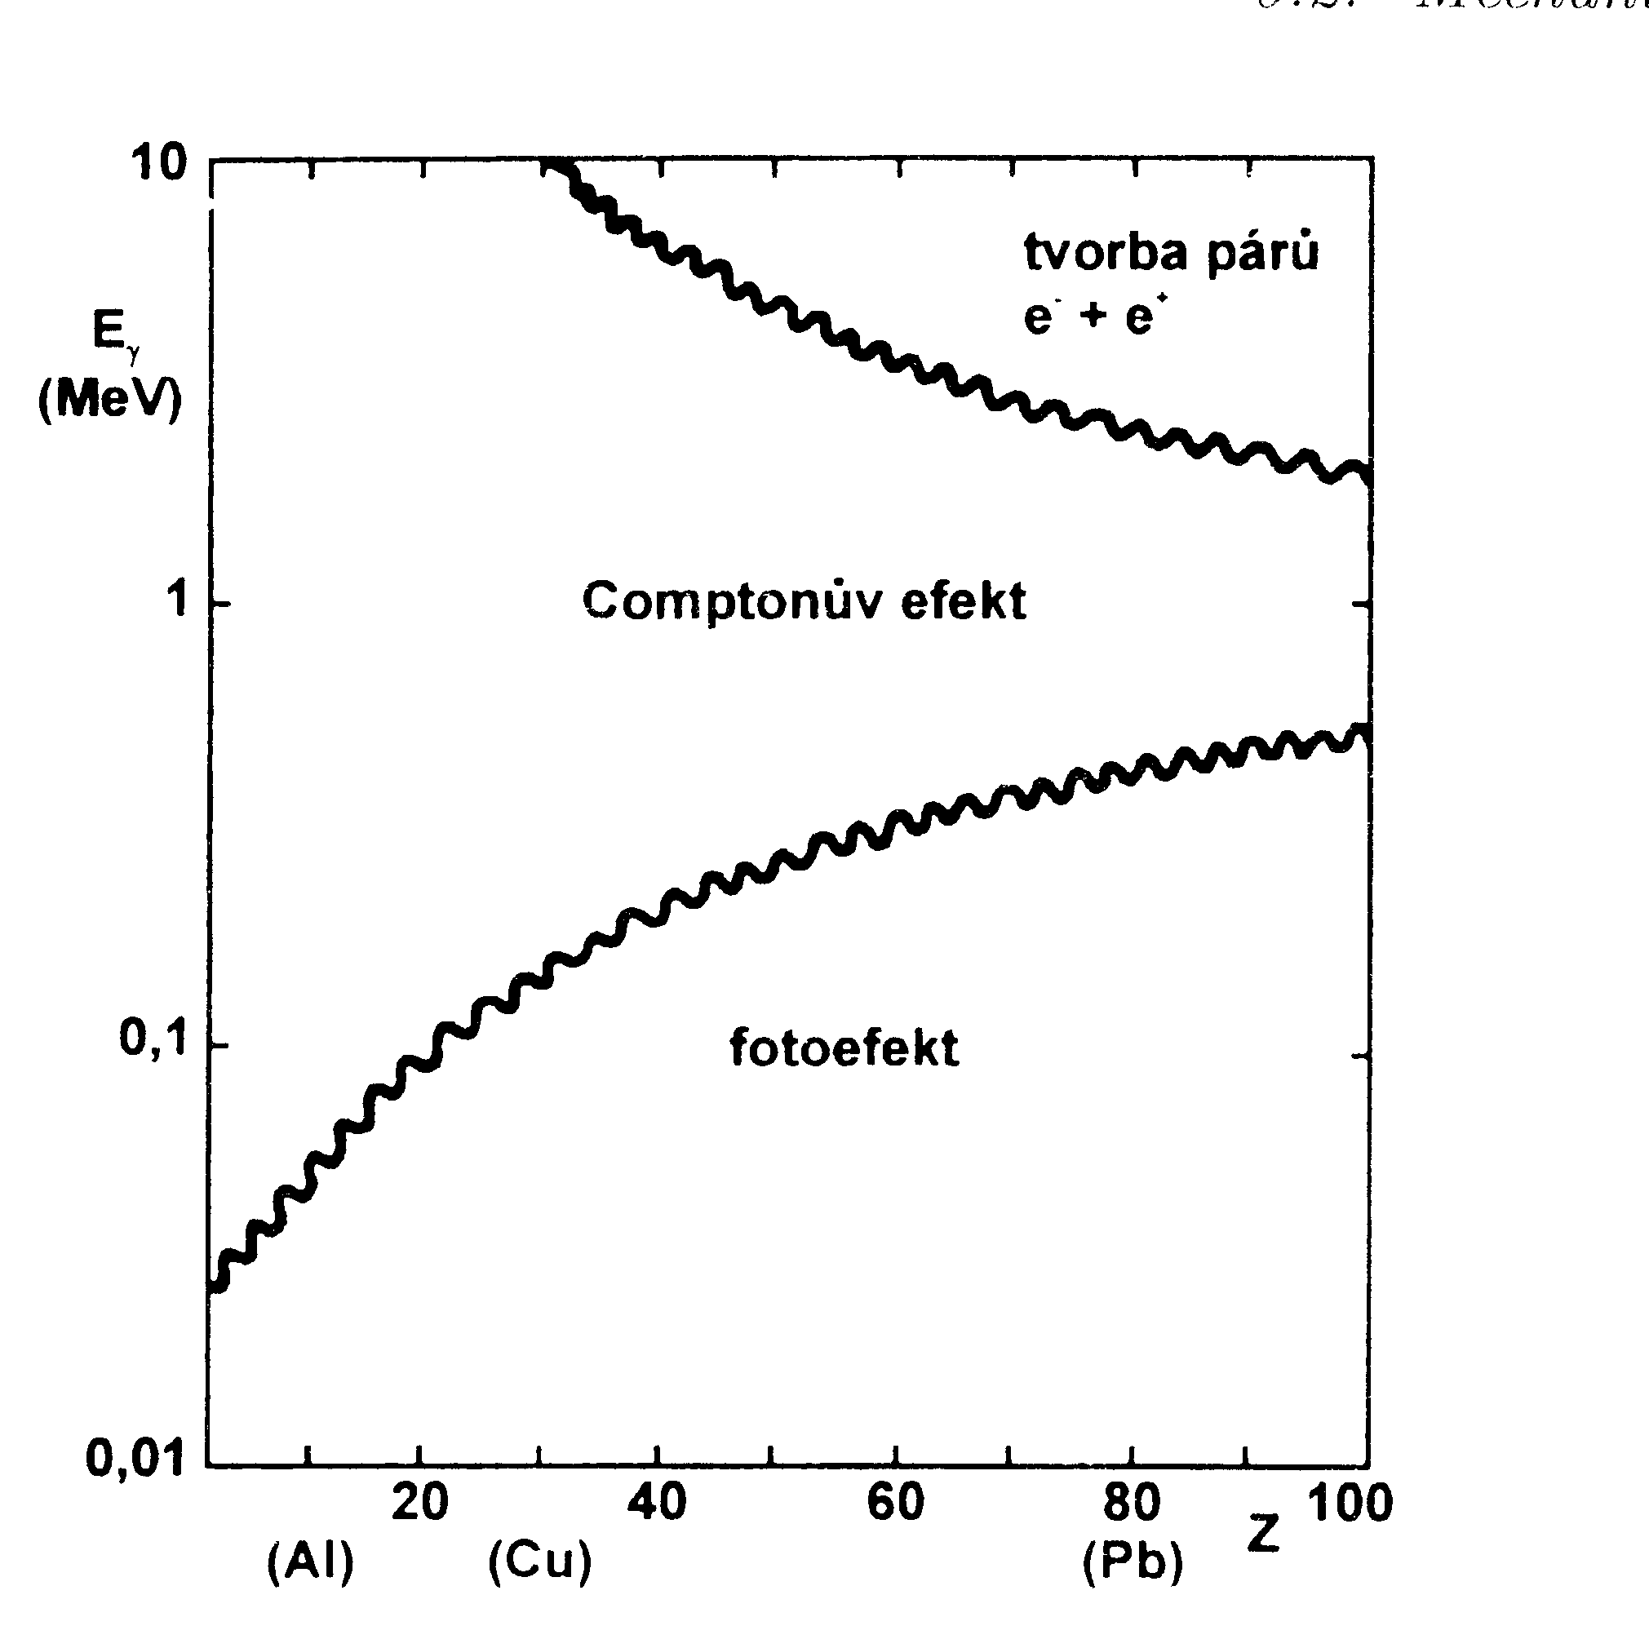
- sekundární elektrony způsobují ionizaci a excitaci podobně jako u β⁻ záření

- γ-záření má velkou pronikavost ⇒ sekundární elektrony jsou řidčeji rozloženy kolem dráhy částice

- lineární přenos energie je malý a dosah záření velmi velký (často se nedá určit)

- zeslabení svazku γ-záření se řídí stejným vztahem jako u β⁻ záření

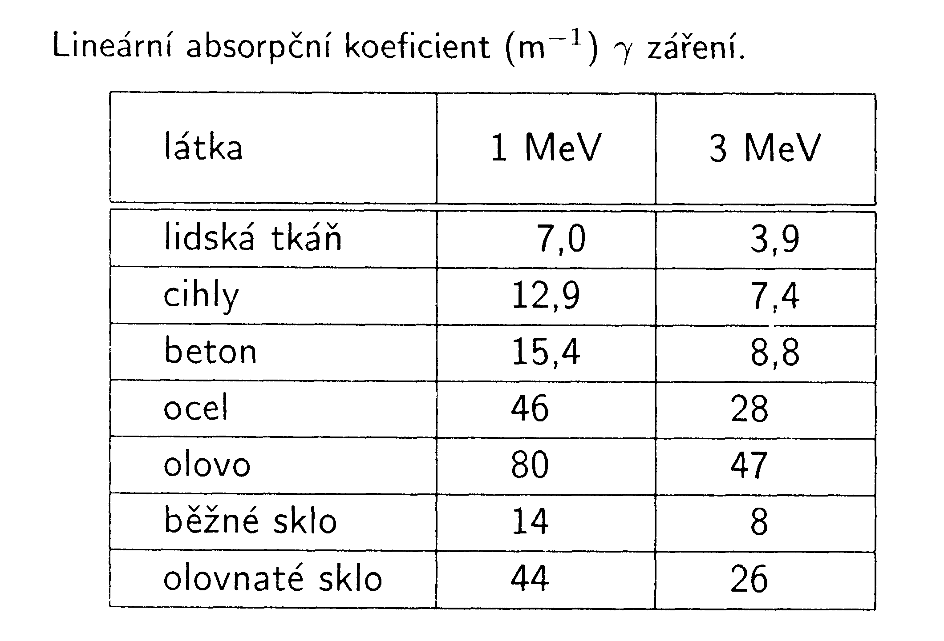

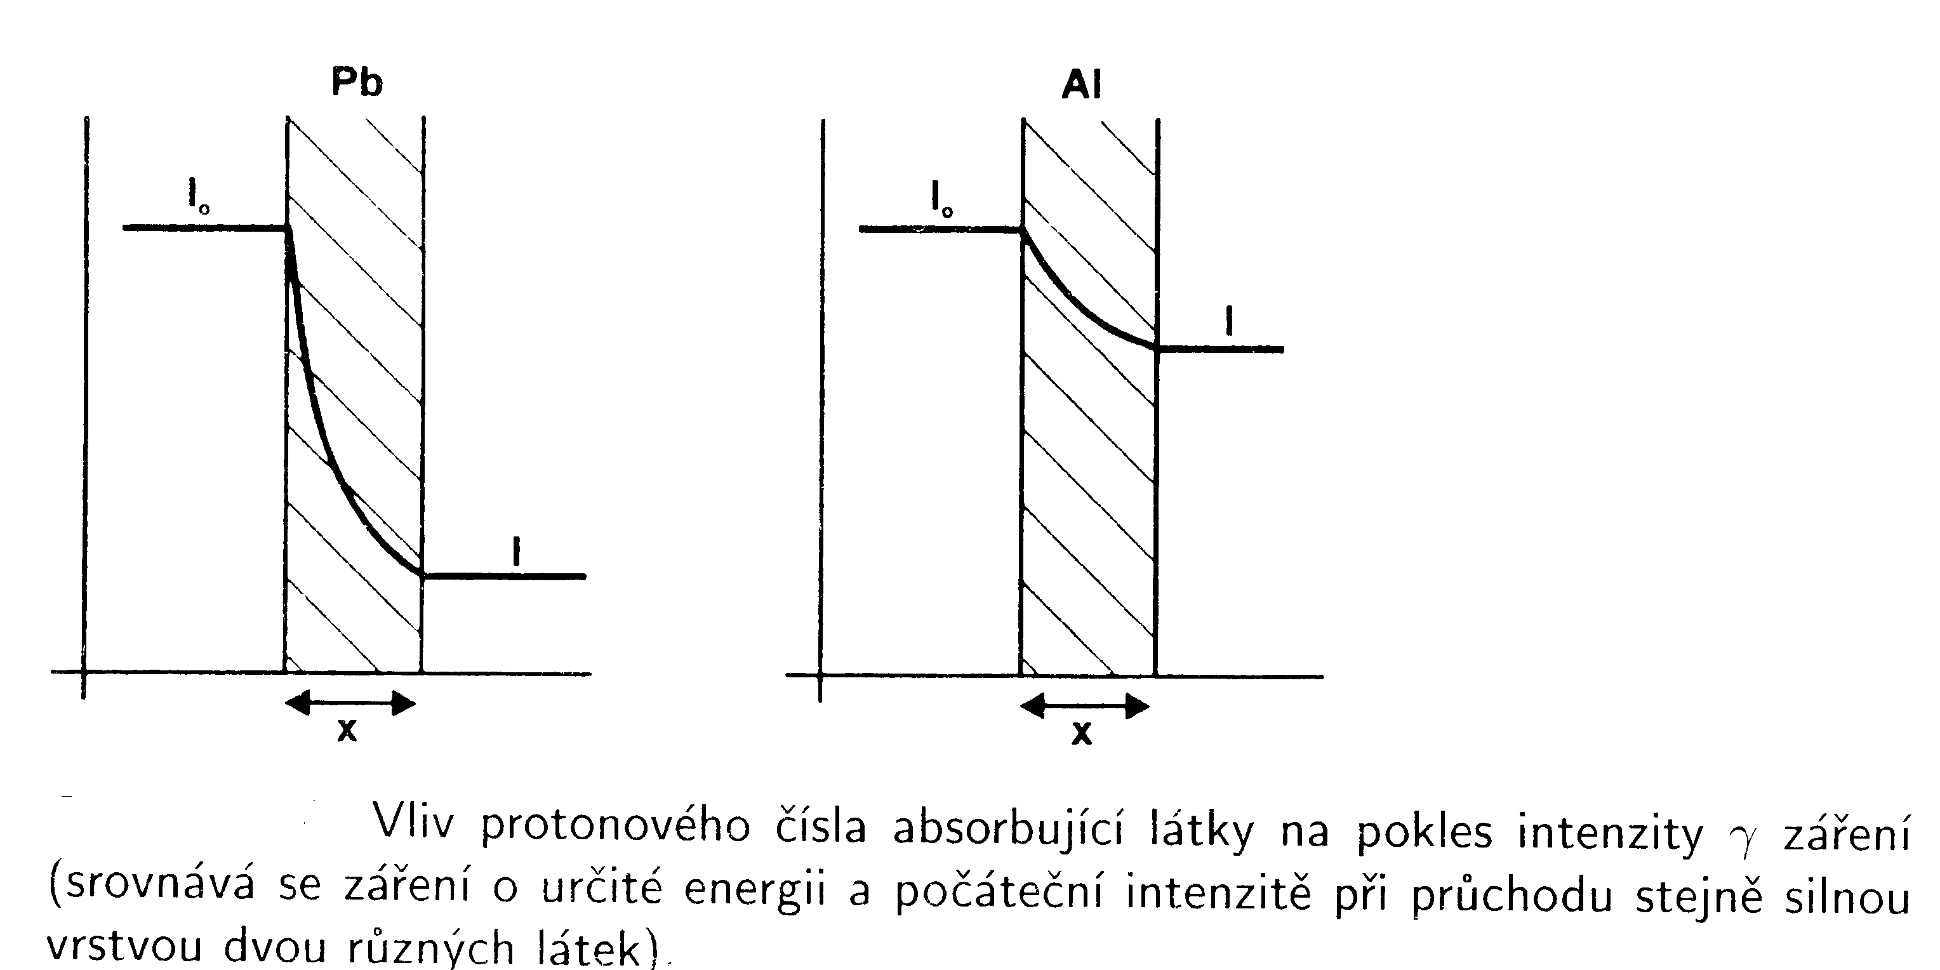

- protože často nelze určit dosah γ-záření, vyjadřuje se pronikavost tohoto záření pomocí tzv. polotloušťky, tedy jako tloušťka vrstvy látky, která zeslabí intenzitu záření na polovinu

I = I₀ /2 …. d_{1/2} = ln2/μ

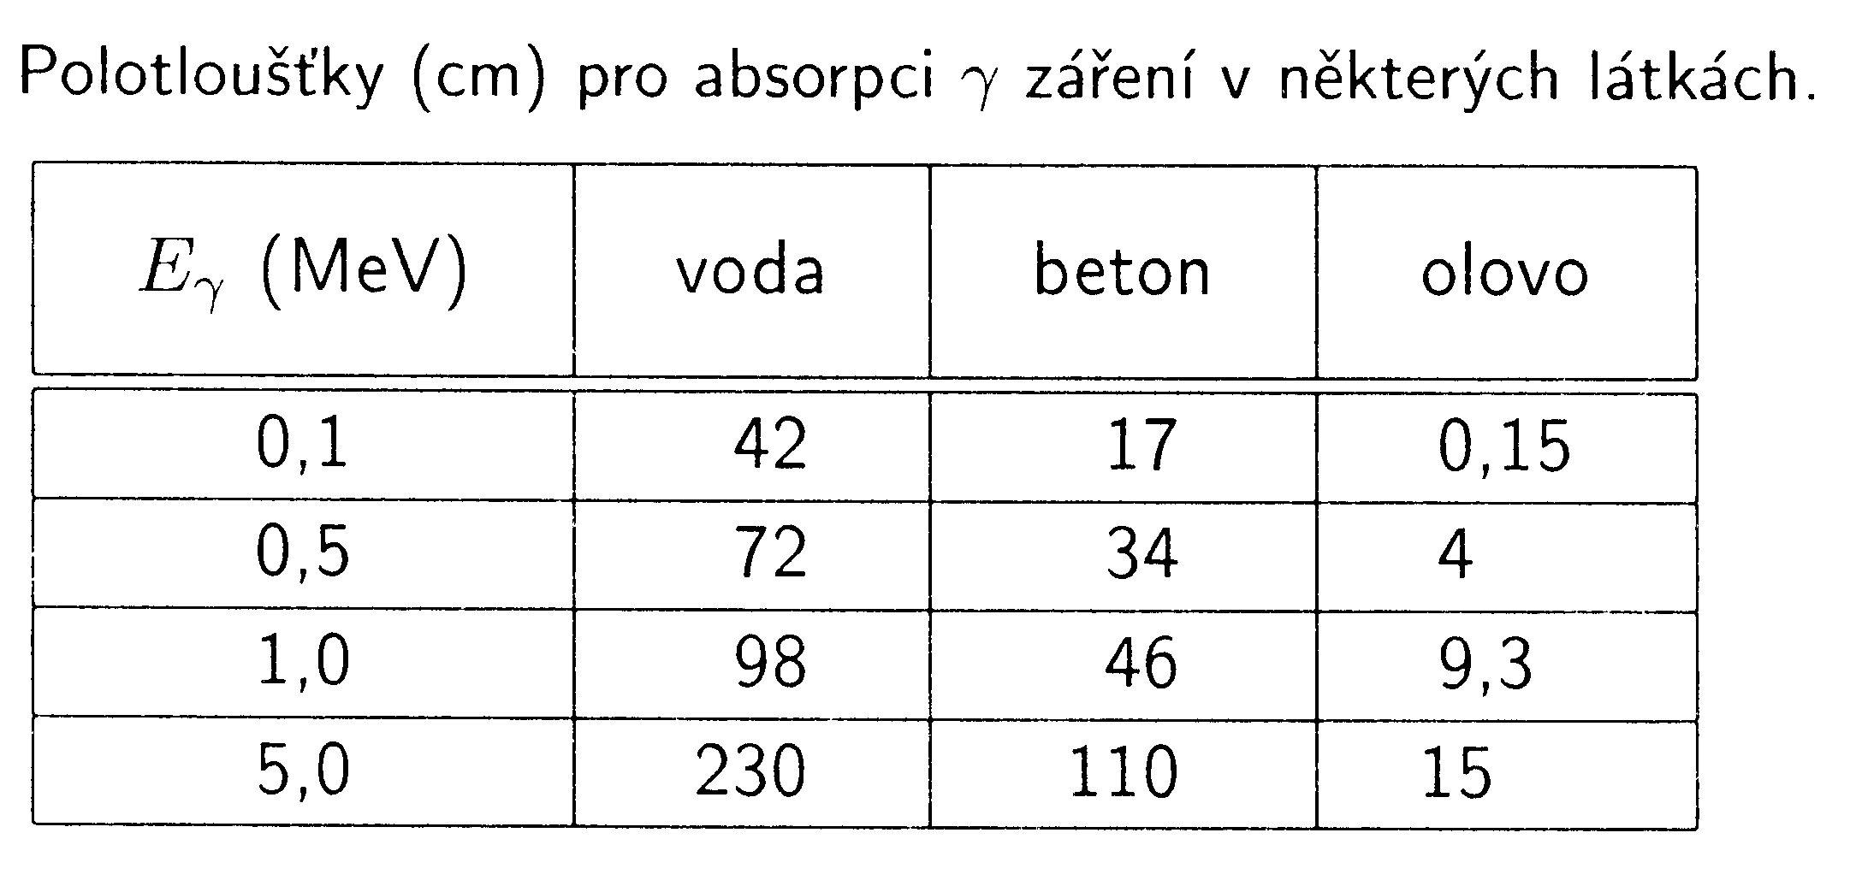

Další možnou interakcí gama záření s hmotou je:

jaderná rezonanční fluorescence – Mössbauerův jev

Absorpce neutronů

- volné neutrony se spontánně rozpadají radioaktivitou β- s poločasem asi 12 minut na protony, elektrony a (anti)neutrina.

- Ionizaci prostředí způsobují až sekundární částice, jež vznikají při interakci neutronů s jádry atomů (odražená lehká jádra, záření β, protony, částice alfa, apod.)
Neutrony po vstupu do látky reagují téměř výhradně s atomovými jádry, a to čtyřmi způsoby:
Pružný rozptyl
- neutrony ztrácejí při průchodu látkou svou energii srážkami s atomovými jádry
$ΔE=E\frac{4\text{mM}}{(m+M)^{2}}$
ΔE úbytek energie neutronu při jedné srážce
m hmotnost neutronu
M hmotnost jádra

⇒ nejúčinněji se neutrony zpomalují při srážkách s lehkými jádry …………při srážce neutronu s jádrem vodíku se ΔE = E ⇒ veškerá energie se při jediné srážce přenese celá na proton, který získá značnou energii a opouští své místo (velké nebezpečí pro živé organismy).

Nepružný rozptyl
- neutron opět předá část své energie jádru, avšak tato energie se spíše než na mechanický pohyb jádra spotřebuje na zvýšení vnitřní energie jádra - nastane excitace jádra.
Při návratu jádra do původního stavu (deexcitaci vzbuzených jaderných hladin) se vyzáří foton záření gama, který již vyvolává ionizaci mechanismy popsanými v předchozím odstavci (fotoefekt, Comptonův rozptyl, ...).

Klesne-li energie po srážkách pod ~10⁻²eV, pak zanikají jadernou reakcí (n,γ) - radiační záchyt
Záření gama pak již vyvolává ionizaci.
Další ionizace pak může nastat i následně a dlouhodobě: jádra, jež pohltila neutron, jsou často radioaktivní a rozpadají se za vyzáření dalšího ionizujícího záření, především beta.
K látkám, které nejúčinněji zachycují neutrony, patří zvláště bor a kadmium, které se proto používají jako stínící materiál pro neutronové záření a pro regulaci neutronového toku v jaderných reaktorech.
Jaderné reakce
po vniknutí neutronu do jádra je emitována jiná částice, např. proton nebo částice alfa, které ionizují.
¹⁰B(n,α)⁷Li , pak ionty Li i α-částice mají značnou energii a ionizační schopnost

Zdroje ionizujícího záření

Využívají se pro:

- laboratorní účely
- terénní aplikace
- průmyslové aplikace

radionuklidové (produkují záření stále)

Zdroje

aparaturní (produkce záření pouze během
provozu stroje)

Záření elektronové

- je produkováno nuklidy, které je emitují:

⁹⁰Sr/⁹⁰Y, ³H,¹⁴⁷Pm

- urychlovače elektronů (betatron, lineární urychlovač)

Záření elektromagnetické

- γ-záření: ²⁴¹Am, ¹⁰⁹Cd, ⁵⁷Co, ⁵⁵Fe, ⁶⁰Co, ¹³⁷Cs,¹⁹²Ir

- zdroje rtg záření:
rentgenové lampy,
radioaktivní nuklidy produkující charakteristické rtg záření ‚¹⁰⁹Cd)
radioaktivní nuklidy generující brzdné záření při absorpci β-záření
urychlovače elektronů

Záření pozitronové

radioaktivní nuklidy produkující pozitrony: ²²Na, ⁶⁸Ge

Zdroje těžkých kladných částic

radionuklidové zdroje α-záření: ²¹⁰Po, ²²⁶Ra, ²³⁸Pu, ²⁴¹Am

urychlovače: cyklotron, lineární urychlovač

Neutronové zdroje

radionuklidové zdroje: (α,n) a samovolné štěpení

neutronový generátor

jaderný reaktor

Konstrukce zdrojů

- radionuklidové zdroje (nutno zaručit těsnost - uzavřený radionuklidový zářič URZ)

